Министерство цифрового развития, связи и массовых коммуникаций Российской Федерации

Ордена Трудового Красного Знамени

федеральное государственное бюджетное

образовательное учреждение высшего образования

«Московский технический университет связи и информатики»

Кафедра МКиИТ

Проектирование клиент-серверных приложений

Лабораторная работа №6

“Создание формы, шаблона и представления для регистрации и для авторизации”

Выполнил:

студент 3 курса,

группы БФИ2001

Лушин Е. А.

Москва 2023

**Цель работы:** научиться создавать формы и представления для регистрации и авторизации.

**Задание:**

Создание формы, шаблона и представления для авторизации

* Создайте шаблон и настройте адрес для отображения страницы регистрации.
* Создайте представление, которое обрабатывает поступающие запросы и регистрирует новых пользователей. Не забудьте сделать проверку на то, что отправленные поля непусты, а введенное имя пользователя уникально.
* Сверстайте страницу в соответствии с макетом **lab6_registration_form**.
* Добавьте в шапку страниц всех записей и страниц для определенных статей ссылку на регистрацию в верхнем правом углу (стиль ссылке сделать точно такой же, как и ссылки “**Все статьи**” на собственных страницах постов)

Создание формы, шаблона и представления для авторизации

* Создайте шаблон и настройте адрес для отображения страницы авторизации.
* Создайте представление, которое обрабатывает поступающие запросы и авторизует пользователей. Не забудьте сделать проверку на то, что отправленные поля непусты, логин и пароль соответствуют одному из аккаунтов вашего проекта.
* Сверстайте страницу в соответствии с макетом **lab6_authorization_form**.

**Краткая теория**

**Система авторизации и регистрации в Django**

Протокол HTTP спроектирован так, что не сохраняет информацию о состоянии соединения, то есть все запросы независимы друг от друга. Между предыдущим и следующим запросом нет никакой связи и не существует такого свойства запроса (IP-адрес, агент пользователя и т. п.), которое позволило бы надежно идентифицировать цепочку последовательных запросов от одного и того же лица.

Разработчики браузеров уже давно поняли, что отсутствие информации о состоянии в протоколе HTTP ставит серьезную проблему перед веб-программистами.

Поэтому на свет появились cookies. Cookie — это небольшой блок информации, который отправляется веб-сервером и сохраняется браузером. Запрашивая любую страницу с некоторого сервера, браузер посылает ему блок информации, который получил от него ранее.

Посмотрите, как действует этот механизм. Когда вы открываете браузер и вводите в адресной строке google.com, браузер посылает серверу Google HTTP-запрос, который начинается так (пример запроса на страницу google.com/):

*GET / HTTP/1.1*

*Host: google.com*

*. . .*

Полученный от Google ответ выглядит приблизительно так (пример ответа на запрос страницы по адресу google.com/):

*HTTP/1.1 200 OK*

*Content-Type: text/html*

*Set-Cookie:*

*PREF=ID=5b14f22bdaf1e81c:TM=1167000671:LM=1167000671;*

*expires=Sun, 17-Jan-2038 19:14:07 GMT;*

*path=/; domain=.google.com*

*Server: GWS/2.1*

*. . .*

Обратите внимание на заголовок Set-Cookie. Браузер сохранит значение cookie (PREF=ID=5b14f22bdaf1e81c:TM=1167000671: LM=1167000671) и будет отправлять его Google при каждом обращении к этому сайту. Поэтому при следующем посещении сайта Google запрос, отправленный браузером, будет иметь такой вид (пример следующего запроса на страницу google.com/):

*GET / HTTP/1.1*

*Host: google.com*

*Cookie:*

*PREF=ID=5b14f22bdaf1e81c:TM=1167000671:LM=1167000671*

*. . .*

Обнаружив заголовок Cookie, Google понимает, что запрос пришел от человека, уже посещавшего сайт. Значением cookie может быть, например, ключ в таблице базы данных, где хранятся сведения о пользователе. И Google мог бы (да, собственно, так и делает) отобразить на странице имя вашей учетной записи.

Соответственно, если вы пожелаете создать систему авторизации и регистрации пользователей на своем сайте, вам придется с помощью cookie в браузере клиента хранить данные о том, что текущий пользователь — это тот человек, который регистрировался на сайте полгода назад под ником «Vasya». Так что первое пришедшее решение «в лоб»: когда юзер входит в аккаунт (введя логин и пароль), можно просто ему ставить cookie «username=vasya;» и cookie будет прилеплена ко всему запросу. От вас потребуется лишь каждый раз читать значение cookie и радоваться, что такая система авторизации работает.

Однако тут есть маленькая проблема безопасности: любой злоумышленник сможет вручную установить у себя в браузере cookie «username=vasya;» и притвориться Васей! Он сможет читать его сообщения и рассылать спам от его имени! Естественно, это довольно легко решается, чуть-чуть усложнив систему на стороне сервера. Надо лишь устанавливать в куках не значение никнейма пользователя, а лишь какой-то бессмысленный для посторонних идентификатор, символов этак в 20. Тогда вам при каждом запросе достаточно всего лишь на сервере этот уникальный идентификатор проверять, в базе данных отыскивать, какому пользователю соответствует переданный id. В случае такой системы авторизации, чтобы взломать Васю, придется угадать именно тот айди, который сейчас установлен у аккаунта Васи (к тому же чаще всего id будет меняться время от времени). Такой подход к авторизации называется сессиями, а самому идентификатору внутри cookies присваивается имя наподобие session id.

В принципе, чтобы это всю подобную систему проверить в действии, достаточно сначала зайти в административной панели Django в свой аккаунт, затем на вкладке Resourses панели разработчиков Chrome найти установленные cookies. Среди них как раз должна находиться cookies с именем sessionid. Она-то при каждом, даже пустом, запросе передается серверу, считывается и определяет пользователя, который этому идентификатор соответствует. Ниже на рисунке 1 показан скриншот, который иллюстрирует, как в браузере найти установленные cookies:

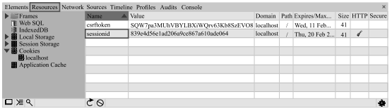

Рисунок 1 – Отображение cookies в панели разработчика Google Chrome

Для непосредственной работы с системой авторизации/регистрации пользователей в Django существует написанное создателями фреймворка приложение django.contrib.auth. В нем хранятся все необходимые функции и модели для создания, редактирования пользователей, а также функции для реализации входа в аккаунт и выхода из аккаунта.

**Выполнение**

За основу был взят проект из лабораторной работы №5. Добавил в файл urls.py новые пути.

Листинг 1. Содержимое файла urls.py

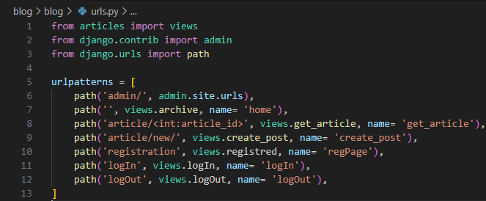

Создадим в файле views.py новую функцию registred, которая должна будет отображать форму с регистрацией пользователя, и переводить его на форму авторизации в случае успешной регистрации.

Листинг 2. Содержимое файла views.py

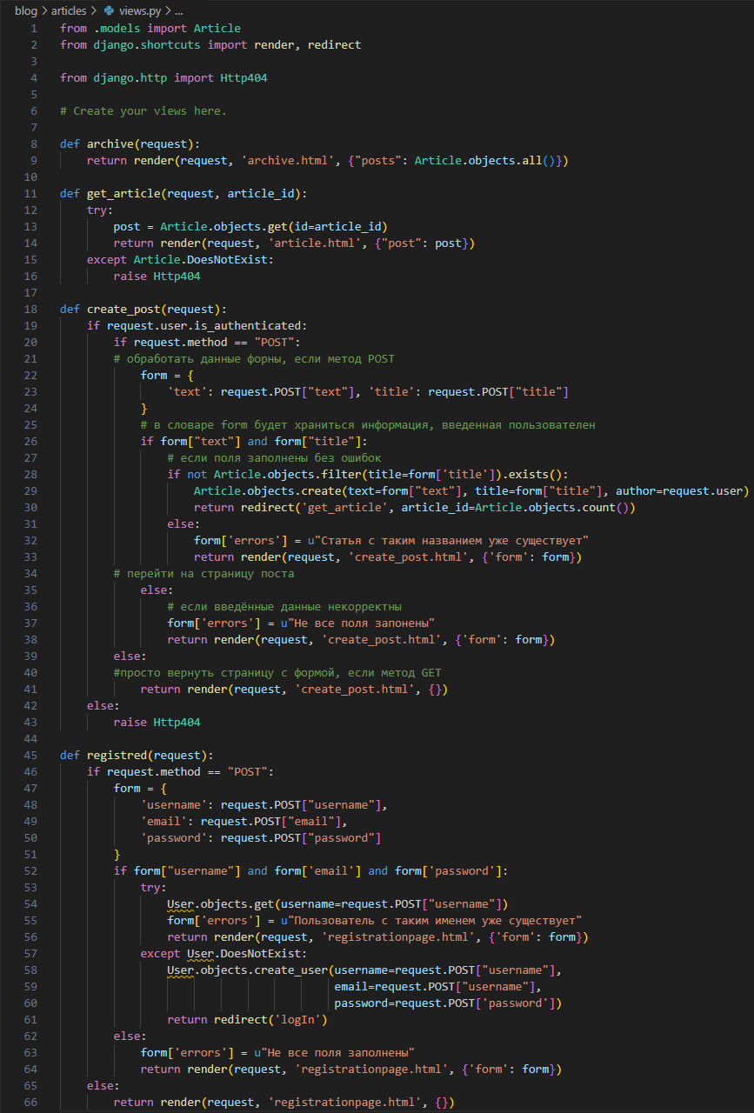



Далее создал файл registrationpage.html.

Листинг 3. Содержимое файла registrationpage.html

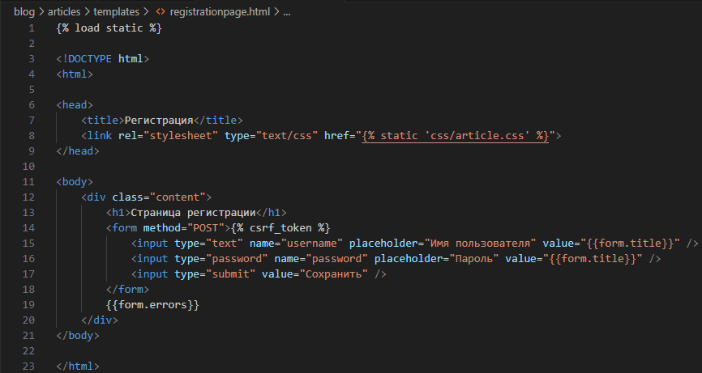

Затем добавил функцию logIn, которая будет выполнять авторизацию пользователя. Кусок кода продемонстрирован на рисунке 2 на странице 8.

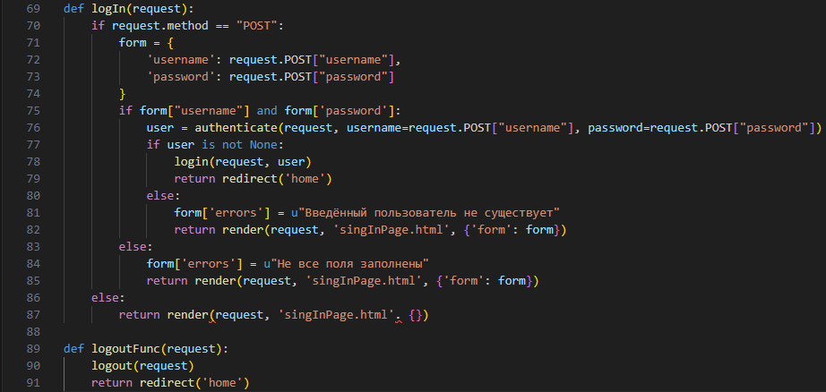

Рисунок 2 – Функция logIn

Далее создал файл signinpage.html.

Листинг 4. Содержимое файла signinpage.html

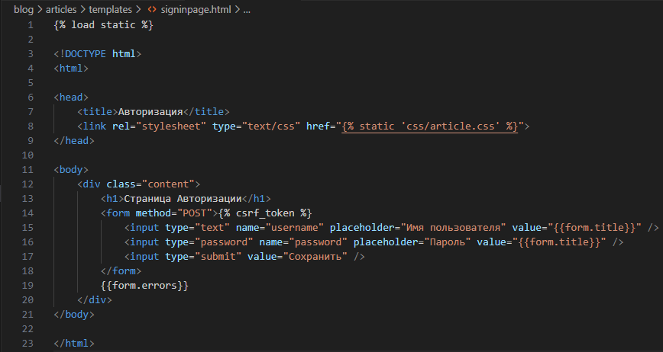

Ниже представлен программный код файла article.css со стилями для страниц.

Листинг 5. Содержимое файла article.css

body {

    background: #1abc9c;

    font-family: Tahoma, Arial, sans-serif;

    color: #ffffff

}

img {

    display: block;

    width: 318px;

    margin-left: auto;

    margin-right: auto;

}

.archive {

    width: 960px;

    margin-left: auto;

    margin-right: auto;

}

post-title a {

    color: #ffffff;

}

.article-author {

    width: 50%;

    float: Left;

}

.article-created-date {

    text-align: right;

}

.article-image {

    display: block;

    width: 318px;

    margin-left: 0;

}

.link {

    color: white;

    font-weight: bold;

    position: absolute;

    right: 470px;

    top: 180px;

}

.article-border p {

    text-align: right;

}

.article-text {

    width: 960px;

    text-align: justify;

}

.article-created-data {

    text-align: right;

}

.content {

    text-align: center;

    padding-top: 70px;

}

input[name="title"] {

    padding: 5px;

    margin-bottom: 10px;

    border: 1px solid #888;

    outline: none;

    -moz-appearance: none;

    width: 200px;

    text-align: center;

    border-radius: 40px;

}

textarea[name="text"] {

    padding: 25px;

    margin-bottom: 10px;

    border: 1px solid #888;

    outline: none;

    -moz-appearance: none;

    width: 650px;

    height: 350px;

    resize: none;

    border-radius: 40px;

    scrollbar-width: thin;

}

.create {

    display: flex;

    flex-direction: column;

    align-items: center;

}

.save_button {

    padding: 10px;

    width: 150px;

    background-color: white;

    border: none;

    border-radius: 40px;

    color: #1abc9c;

    font-weight: bold;

    letter-spacing: 0.06em;

    margin-top: 10px;

}

.save_button:hover {

    color: white;

    background-color: #1abc9c;

    box-shadow: 1px 1px 10px 10px;

    transition-duration: 0.3s;

}

На рисунках 3-4 представлены страницы авторизации и регистрации/

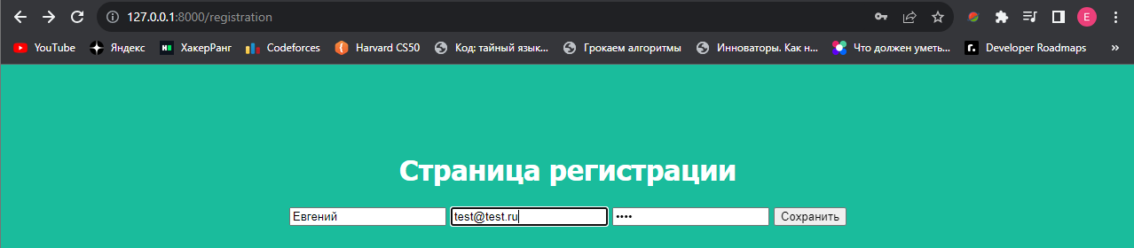

Рисунок 3 – Страница регистрации

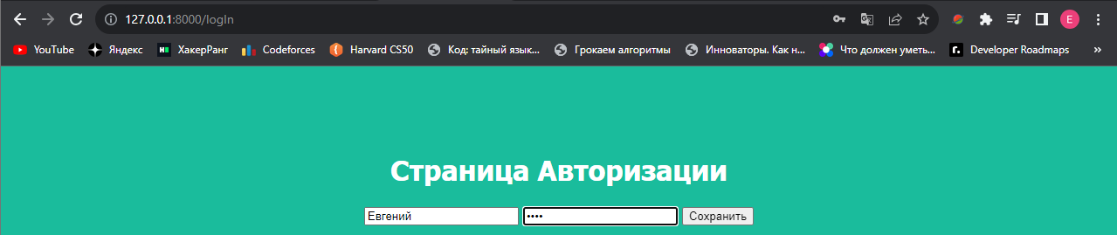

Рисунок 4 – Страница авторизации

**Вывод:** в данной лабораторной работе я научился создавать страницу регистрации и входа.